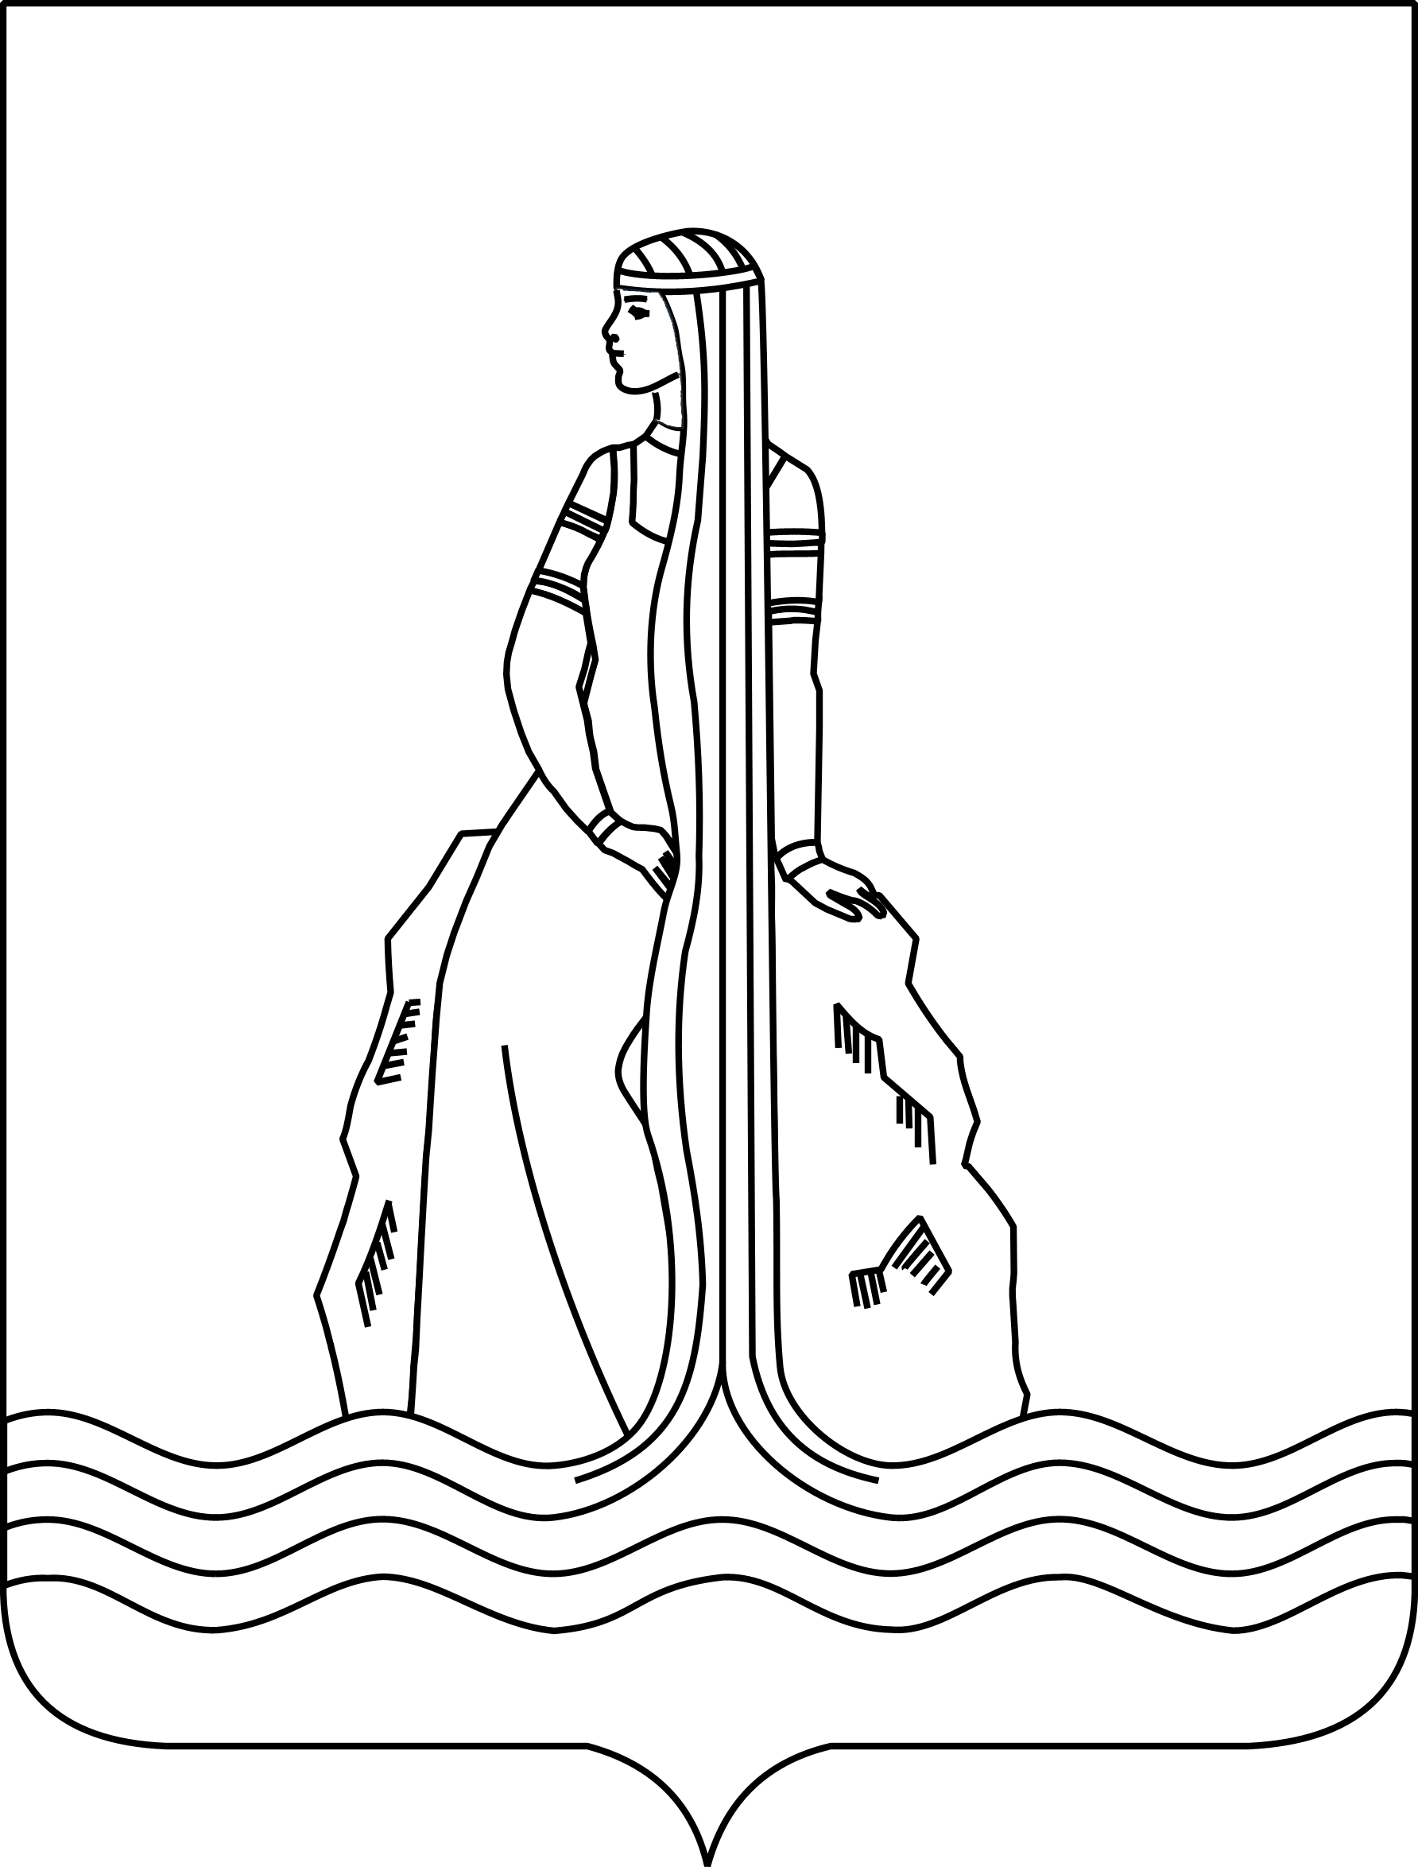

АДМИНИСТРАЦИЯ ЯЙВИНСКОГО ГОРОДСКОГО ПОСЕЛЕНИЯ
П О С Т А Н О В Л Е Н И Е

29.10.2014 № 356

О проведении публичных слушаний
проекта схемы теплоснабжения р.п. Яйва
Яйвинского городского поселения на период с 2013 по 2028 годы

В соответствии с пунктами 12-14 требования к порядку разработки и утверждения схем теплоснабжения, утвержденного постановлением Правительства Российской Федерации от 22.02.2012 № 154 «О требованиях к схемам теплоснабжения, порядку их разработки и утверждения», администрация Яйвинского городского поселения
ПОСТАНОВЛЯЕТ:
1. Комиссии по землепользованию и застройке Яйвинского городского поселения провести публичные слушания проекта схемы теплоснабжения р.п. Яйва Яйвинского городского поселения на период с 2013 по 2028 годы в течение одного месяца с 17 ноября 2014 года по 16 декабря 2014 года.
2. Публичные слушания проекта решения Думы Яйвинского городского поселения, указанного в пункте 1 настоящего постановления, провести в порядке, установленном решением Думы Яйвинского городского поселения «О порядке организации и проведения публичных слушаний в Яйвинском городском поселении».
3. Настоящее постановление опубликовать в бюллетене Яйвинского городского поселения «Яйвинский вестник», разместить на официальном сайте Яйвинского городского поселения и в МКУ «Библиотека» (ул.6 Пятилетки, 21) для выдачи всем желающим для ознакомления.
4. Настоящее постановление вступает в силу со дня его опубликования в бюллетене Яйвинского городского поселения «Яйвинский вестник».

Глава администрации В.А. Белобаржевский

